El Mar dels Somnis (3ª fase)

-Oh!!! Van exclamar alhora!
Les seves mans van tocar alguna cosa freda i dura. Era el diamant que en entrar amb contacte amb la llum, es va obrir, i una força molt gran, els va empènyer cap a un forat negre.
Al final d’aquell túnel tan espantós, s’obria una escletxa de llum. A mida que la llum s’anava fent gran van veure una caseta de palla, que tenia la porta oberta. De dins va sortir un porquet. Era el germà petit del conte dels tres porquets. Estava molt content perquè havia acabat el seu refugi.
-Hola!! Qui sou?, va preguntar.
-Jo em dic Laia, i tinc onze anys. Aquest és el meu germà Samuel que en té nou. I tu, qui ets??
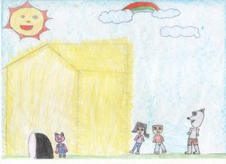
-Jo sóc el porquet petit del conte i estic preparant un concert de flauta.

De sobte, van sentir una veu molt greu que els deia:
-Veniu, veniiiu, que tinc ganaaaaaa!!!
Tots tres, van córrer, però cap a la casa, i en arribar, van tancar la porta ben de pressa.
El llop no es va donar per vençut i per la finestra els va cridar:
-Bufaré i bufaré, la casa desfaré i a vosaltres ... us menjarééé!!
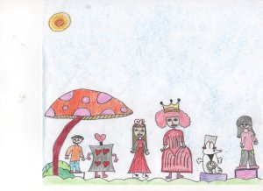
Amb tanta bufera, en Samuel i la Laia van sortir volant i rodolant per l’espai. Tan llarg va ser el viatge que van agrair el moment que van parar. Quan van obrir els ulls, van veure un conill que duia un rellotge, i es ficava en un forat que hi havia en el tronc d’un arbre. Encuriosits van voler seguir-lo per saber on anava. El forat els va xuclar i van anar a parar al país de la Reina Vermella. Allà van veure a l’Alícia però abans de poder dir res, una altra força els va estirar de nou.
Aquest cop, la força els va dur cap endarrere. I el viatge,va acabar quan van quedar enganxats a la ,mel i el sucre de la casa de la Bruixa, disfressada de iaia, del conte del Hansel i la Gretel.
En obrir els ulls van veure la Gretel que duia una safata ben plena de menjar fins a la gàbia on estava tancat el seu germà.
-Què feu aquí?, preguntà la Gretel obrint els ulls com a taronges?
-Doncs, no ho sabem. En realitat busquem un llibre per tal de poder tornar a casa. Què en teniu algun per aquí de llibre?
-Qui ho vol saber, preguntà la bruixa amb la veu més dolça que va poder fer.
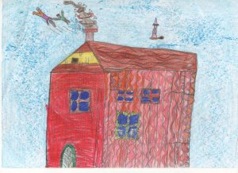
-Nosaltres som dos germans que a aaaa aaaaaaaah...

A la xemeneia, van començar a petar les crispetes que hi havia a la balda del costat. La força que van generar va ser tan gran que va propiciar un nou viatge per al Samuel i la Laia. Aquest cop van anar a parar al País del Mai més. Allà, la Campaneta i en Peter Pan els van recollir quan van aterrar a la coberta vaixell del pirata més dolent de tots els contes, en Garfi.

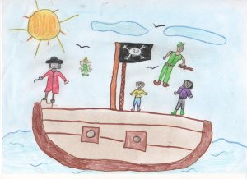
-Què fem aquí?. On estem? Va preguntar en Samuel fregant-se la cuixa de l’aterrada. En Peter Pan va contestar:
-Sou al País del Mai Més. Aquí tothom viu amb alegria moltes aventures. Només hi ha un inconvenient.
En aquell moment va aparèixer en Garfi, un pirata que tenia una cama de fusta i que tenia una mà en forma de ganxo de ferro.
-Ja, ja, jaaaaaaaa, va tronar mentre reia. Ja sabeu on esteu?
Aleshores, la Campaneta va bufar molt fort mentre movia les ales molt de pressa intentant protegir els dos germans. Però ... van caure al mar!!
-Glu, glu gluuuu... van anar baixant per les aigües fins arribar al fons del mar.
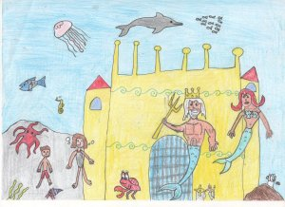
La Sireneta, nedant es va acostar i veient-los tan desprotegits i mig ofegats, els va arrossegar fins al castell del seu pare. Allà, un cop recuperats, van estar parlant del viatge que els havia dut fins allà. Va ser llavors quan en Neptú, escoltant molt seriosament la història, els va oferir la solució al problema que tenien. Va cridar al cranc Sebastià, i aquest va ser l’encarregat de guiar-los fins a la cova. Quan van arribar es va acomiadar i amb el darrer petó i la forta abraçada els va donar una clau.
-Oh, estem salvats!!! Va exclamar la Laia mirant la clau. Ja tenim una prova. Només ens falten dues.
Van seguir el camí interior de la cova, i al final van trobar un cofre. Van provar si la clau obria el cofre i ...
-Eureka!!! Efectivament el cofre es va obrir, i ben amagat, al fons van trobar un pergamí molt vell. Quan el van desplegar, van poder veure un mapa molt antic.
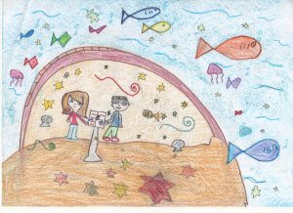
El van estar examinant amb molta atenció. Els va semblar una cosa ben rara. No l’entenien. Aquell mapa no duia enlloc.
En Samuel va pensar que potser l’estaven mirant del revés. Quan el van girar, van seguir amb el dit el camí que hi havia dibuixat. Van fer el mateix a la cova, i allà, entre la sorra van descobrir un filet de llum que els va cridar l’atenció. Era el diamant que havia obert la porta de tota aquesta aventura. Quan en Samuel el va tocar... La paret es va obrir i allà al davant van descobrir el llibre dels somnis, rodejat de milers de petxines de colors. Tots dos junts, agafats de la mà, van acariciar el llibre i ...
-Oh !!! Quina meravella. En Rodolf els picava l’ullet i els felicitava per haver aconseguit reunir les tres proves i d’aquesta manera tornar a casa.

Havia estat una experiència molt emocionant i divertida. No sabien que els llibres podien ser tan màgics i divertits. Des d’aquell dia, en Samuel i la Laia llegeixen moltíssim i aconsellen els amics que també ho facin ja que en la lectura es troba l’aventura.

I aquesta història aquí
arriba a la seva fi.

